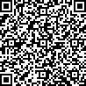Министерство просвещения и воспитания Ульяновской области

(наименование лицензирующего органа)

Выписка

из реестра лицензий по состоянию на: 15:38 «01» марта 2022г.

1. Статус лицензии Действует

(действующая/приостановлена/приостановлена частично/прекращена)

1. Регистрационный номер лицензии: № 2362
2. Дата предоставления лицензии: 27.02.2015
3. Полное и (в случае, если имеется) сокращенное наименование, в том числе фирменное наименование, и организационно-правовая форма юридического лица, адрес его места нахождения, государственный регистрационный номер записи о создании юридического лица:

Муниципальное бюджетное дошкольное образовательное учреждение детский сад № 210, (МБДОУ д/с № 210), Муниципальные бюджетные учреждения, 432057, г.Ульяновск, ул.Оренбургская, 1 А, 1027301569646

(заполняется в случае, если лицензиатом является юридическое лицо)

1. Полное и (в случае, если имеется) сокращенное наименование иностранного юридического лица, полное и (в случае, если имеется) сокращенное наименование филиала иностранного юридического лица, аккредитованного в соответствии с Федеральным законом "Об иностранных инвестициях в Российской Федерации", адрес (место нахождения) филиала иностранного юридического лица на территории Российской Федерации, номер записи об аккредитации филиала иностранного юридического лица в государственном реестре аккредитованных филиалов, представительств иностранных юридических лиц:

(заполняется в случае, если лицензиатом является иностранное юридическое лицо)

1. Фамилия, имя и (в случае, если имеется) отчество индивидуального предпринимателя, государственный регистрационный номер записи о государственной регистрации индивидуального предпринимателя, а также иные сведения, предусмотренные пунктом 3 части 1 статьи 15 Федерального закона "О лицензировании отдельных видов деятельности":

(заполняется в случае, если лицензиатом является индивидуальный предприниматель)

1. Идентификационный номер налогоплательщика: № 7328044587
2. Адреса мест осуществления отдельного вида деятельности, подлежащего лицензированию: 432046, г.Ульяновск, ул.Врача Михайлова, 9 А; 432057, г.Ульяновск, ул.Оренбургская, 1 А
3. Лицензируемый вид деятельности с указанием выполняемых работ, оказываемых услуг, составляющих лицензируемый вид деятельности: на осуществление образовательной деятельности по реализации образовательных программ по видам образования, уровням образования, по профессиям, специальностям, направлениям подготовки (для профессионального образования), по подвидам дополнительного образования:

|  |  |
| --- | --- |
| Общее образование | |
| № п/п | Уровень образования |
| 1 | 2 |
| 1 | Дошкольное образование |

|  |  |
| --- | --- |
| Дополнительное образование | |
| № п/п | Подвиды |
| 1 | 2 |
| 1 | Дополнительное образование детей и взрослых |

1. Номер и дата приказа (распоряжения) лицензирующего органа о предоставлении лицензии:

Распоряжение №346-р от 27.02.2015

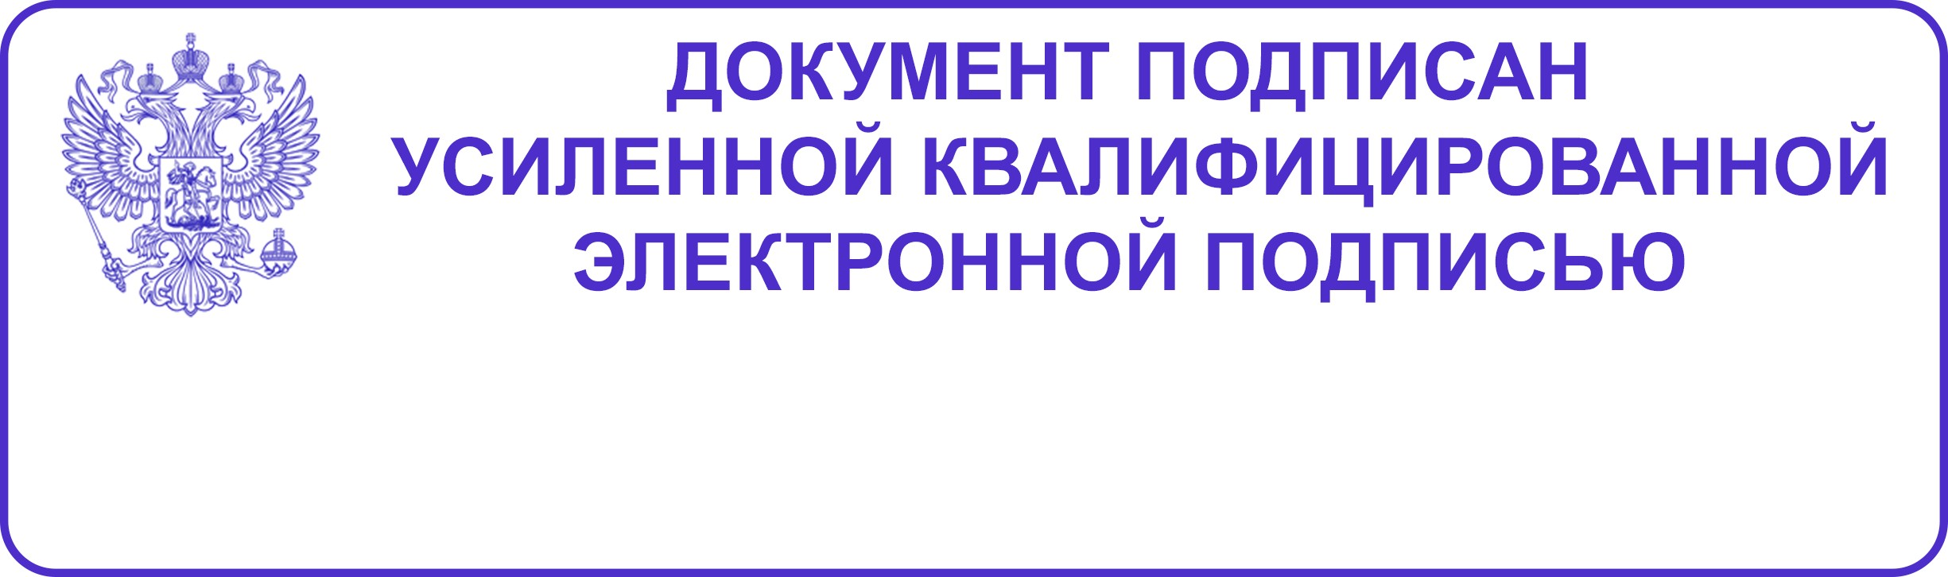Сертификат:

Директор департмента по надзору и контролю в сфере образования Министерства просвещения и воспитания Ульяновской области

(Должность уполномоченного лица)

21596734F0EAE7A79EBD39CC468B02C40C1172CD

Владелец: Касимова Ольга Михайловна Действителен: 05.01.2022 12:13 - 05.04.2023 12:13

(Электронная подпись уполномоченного лица)

Касимова Ольга Михайловна

(Фамилия, имя, отчество уполномоченного лица)

Выписка носит информационный характер, после ее составления в реестр лицензий могли быть внесены изменения